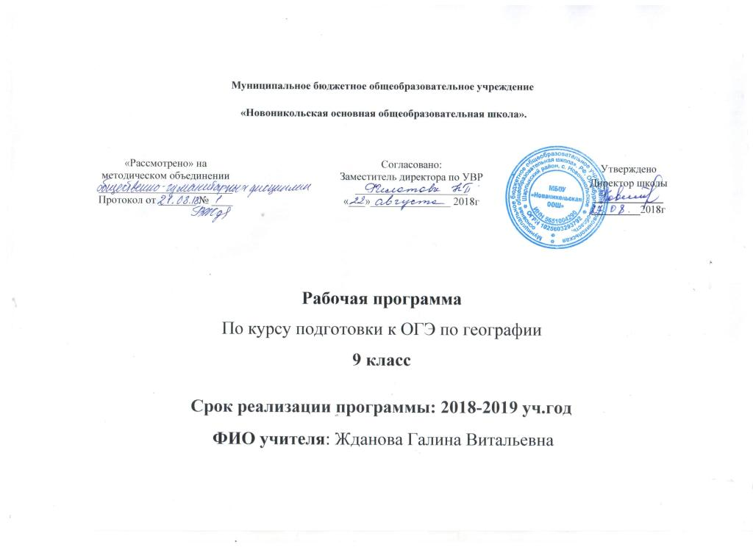
Оглавление

Раздел I. Планируемые результаты освоения учебного предмета
Раздел II. Содержание учебного предмета
Раздел III. Тематическое планирование с указанием количества часов, отводимых на освоение каждой темы
Приложение
Календарно-тематическое планирование
Оценочный материал

Планируемые результаты
Личностным результатом обучения географии в основной школе является формирование всесторонне образованной, инициативной и успешной личности, обладающей системой современных мировоззренческих взглядов, ценностных ориентаций, идейно-нравственных, культурных и этических принципов и норм поведения.
Важнейшие личностные результаты обучения географии:
– ценностные ориентации выпускников основной школы, отражающие их индивидуально-личностные позиции:
гуманистические и демократические ценностные ориентации, готовность следовать этическим нормам поведения в повседневной жизни и производственной деятельности; осознание себя как члена общества на глобальном, региональном и локальном уровнях (житель планеты Земля, гражданин Российской Федерации, житель конкретного региона);
осознание целостности природы, населения и хозяйства Земли, материков, их крупных районов и стран; представление о России как субъекте мирового географического пространства, еѐ месте и роли в современном мире;
осознание единства географического пространства России как единой среды обитания всех населяющих ее народов, определяющей общность их исторических судеб; осознание значимости и общности глобальных проблем человечества;
– гармонично развитые социальные чувства и качества:
умение оценивать с позиций социальных норм собственные поступки и поступки других людей; эмоционально-ценностное отношение к окружающей среде, необходимости ее сохранения и рационального использования; патриотизм, любовь к своей местности, своему региону, своей стране;
уважение к истории, культуре, национальным особенностям, традициям и образу жизни других народов, толерантность; готовность осознанному выбору дальнейшей профессиональной траектории в соответствии с собственными интересами и возможностями;
Средством развития личностных результатов служит учебный материал и прежде всего продуктивные задания учебника, нацеленные на понимание собственной деятельности и сформированных личностных качеств:
- умение формулировать своѐ отношение к актуальным проблемным ситуациям;
- умение толерантно определять своѐ отношение к разным народам;
- умение использовать географические знания для адаптации и созидательной деятельности.

Метапредметными результатами изучения курса «География» является формирование универсальных учебных действий (УУД).
Регулятивные УУД:
- способности к самостоятельному приобретению новых знаний и практических умений, умения управлять своей познавательной деятельностью;
- умения организовывать свою деятельность, определять еѐ цели и задачи, выбирать средства реализации цели и применять их на практике, оценивать достигнутые результаты:

- Познавательные УУД:
- формирование и развитие посредством географического знания познавательных интересов, интеллектуальных и творческих способностей учащихся;
- умения вести самостоятельный поиск, анализ, отбор информации, ее преобразование, сохранение, передачу и презентацию с помощью технических средств и информационных технологий:

- анализировать, сравнивать, классифицировать и обобщать понятия;
- давать определение понятиям на основе изученного на различных предметах учебного материала;
- осуществлять логическую операцию установления родо-видовых отношений; обобщать понятия – осуществлять логическую операцию перехода от понятия сменьшимобъѐмом к понятию с большим объѐмом; строить логическое рассуждение, включающее установление причинно - следственных связей; создавать модели с выделением существенных характеристик объекта, преобразовывать модели с целью выявления общих законов, определяющих данную предметную область; представлять информацию в виде конспектов, таблиц, схем, графиков; преобразовывать информацию из одного вида в другой и выбирать удобную для себя форму фиксации и представления информации. представлять информацию в оптимальной форме в зависимости от адресата; понимая позицию другого, различать в его речи: мнение (точку зрения), доказательство (аргументы), факты; гипотезы, аксиомы, теории. для этого самостоятельно использовать различные виды чтения (изучающее, просмотровое, ознакомительное, поисковое), приѐмы слушания; самому создавать источники информации разного типа и для разных аудиторий,
- соблюдать информационную гигиену и правила информационной безопасности; уметь использовать компьютерные и коммуникационные технологии как инструмент для достижения своих целей. уметь выбирать адекватные задаче инструментальные программно-аппаратные средства и сервисы.
- осознание роли географии в познании окружающего мира и его устойчивого развития;
- освоение системы географических знаний о природе, населении, хозяйстве мира и его отдельных регионов, на основе которых формируется географическое мышление учащихся;
- использование географических умений для анализа, оценки, прогнозирования современных социоприродных проблем и проектирования путей их решения; использование карт как информационных образно-знаковых моделей действительности.

- Коммуникативные УУД:
- отстаивая свою точку зрения, приводить аргументы, подтверждая их фактами; в дискуссии уметь выдвинуть контраргументы, перефразировать свою мысль(владение механизмом эквивалентных замен);
- учиться критично относиться к своему мнению, с достоинством признавать ошибочность своего мнения (если оно таково) и корректировать его;
- понимая позицию другого, различать в его речи: мнение (точку зрения),доказательство (аргументы), факты; гипотезы, аксиомы, теории; уметь взглянуть на ситуацию с иной позиции и договариваться с людьми иных позиций.

Предметными результатами изучения курса являются следующие умения:
осознание роли географии в познании окружающего мира:
- объяснять основные географические закономерности взаимодействия общества и природы;
- объяснять сущность происходящих в России социально-экономических преобразований;
- аргументировать необходимость перехода на модель устойчивого развития;
- объяснять типичные черты и специфику природно-хозяйственных систем и географических районов.освоение системы географических знаний о природе, населении, хозяйстве мира:
- определять причины и следствия геоэкологических проблем;
- приводить примеры закономерностей размещения отраслей, центров производства;
- оценивать особенности развития экономики по отраслям и районам, роль России в мире.использование географических умений:
- прогнозировать особенности развития географических систем;
- прогнозировать изменения в географии деятельности;
- составлять рекомендации по решению географических проблем, характеристики отдельных компонентов географических систем.
Знать/понимать:
- основные географические понятия и термины;
- различия плана, глобуса и географических карт по содержанию, масштабу, способам картографического изображения;
- результаты выдающихся географических открытий и путешествий;
- географические следствия движений Земли, географические
явления и процессы в геосферах, взаимосвязь между ними, их
изменение в результате деятельности человека;
- географическую зональность и поясность;
- географические особенности природы материков и океанов, а также географию народов Земли; различия в хозяйственном освоении разных территорий и акваторий; связь между
географическим положением, природными условиями, ресурсами и хозяйством отдельных регионов и стран;
- специфику географического положения и административно- территориального устройства Российской Федерации; особенности ее природы, населения, основных отраслей хозяйства, природно-хозяйственных зон и районов;
- природные и антропогенные причины возникновения геоэкологических проблем на локальном, региональном и глобальном уровнях; меры по сохранению природы и защите
людей от стихийных природных и техногенных явлений

Содержание
Введение (2 ч).
Особенности процедуры проведения государственной итоговой аттестации выпускников 9 классов в новой форме по географии. Нормативно-правовые и другими документами, определяющие порядок проведения государственной итоговой аттестации выпускников 9 классов в новой форме по географии, бланками государственной итоговой аттестации выпускников 9 классов в новой форме по географии и иными сведениями, связанными с данной процедурой. Правила заполнения бланков. Особенности экзаменационной работы по географии, структура КИМов, демонстрационные версии контрольных измерительных материалов (КИМ).
Раздел I. Источники географической информации (3 ч).
Географические модели: глобус, географическая карта, план местности, их основные параметры и элементы (масштаб, условные знаки, способы картографического изображения, градусная сеть)
Решение учебно-тренировочных тестов по разделу.
Раздел II. Природа Земли и человек (6 ч).
Земля как планета. Форма, размеры, движение Земли. Земная кора и литосфера.
Гидросфера. Атмосфера. Биосфера. Географическая оболочка. Решение учебно-тренировочных тестов по разделу.
Раздел III. Материки, океаны, народы и страны (8 ч).
Современный облик планеты Земля. Происхождение материков и впадин океанов. Соотношение суши и океана на Земле. Население Земли. Численность населения Земли. Человеческие расы, этносы. Материки и страны. Основные черты природы Африки, Австралии, Антарктиды, Южной Америки, Северной Америки, Евразии. Решение учебно-тренировочных тестов по разделу.
Раздел IV. Природопользование и геоэкология (2 ч).
Влияние хозяйственной деятельности на людей и природу. Основные типы природопользования. Стихийные явления в атмосфере, гидросфере, литосфере. Решение учебно-тренировочных тестов по разделу.
Раздел V. География России (10 ч).
Особенности ГП России. Природа России. Население России. Хозяйство России.
Природно-хозяйственное районирование России. Решение учебно-тренировочных тестов по разделу.
Обобщение (1 ч).
Проведение репетиционного тестирования и анализ его результативности.

Тематическое планирование
Введение (1 ч). | 1
Раздел I. Источники географической информации (2 ч). | 2
Раздел II. Природа Земли и человек (3 ч). | 3
Раздел III. Материки, океаны, народы и страны (4 ч). | 4
Раздел IV. Природопользование и геоэкология (2 ч). | 2
Раздел V. География России (4 ч). | 4
Обобщение (1 ч). | 1
Итого | 17

Приложения.

Календарно- тематическое планирование. География. Подготовка к ОГЭ
17 ч в год, 0,5 ч в неделю
№ | Дата  план | Название раздела | Дата факт
1. |  | Введение (1 ч).  Особенности процедуры проведения ГИА 9 классов. Нормативно-правовые и другие документы. Правила заполнения бланков. Особенности экзаменационной работы по географии, структура и демонстрационные версии КИМов
2 |  | Раздел I. Источники географической информации (2 ч).  Глобус, географическая карта. План местности. Масштаб. Градусная сеть.
3 |  | Решение учебно-тренировочных тестов по разделу.
4. |  | Раздел II. Природа Земли и человек (3 ч).  Земля как планета Солнечной системы. Движения Земли. Литосфера и геологическая история Земли.
5 |  | Гидросфера. Атмосфера. Биосфера. ГО.
6. |  | Решение учебно-тренировочных тестов по разделу.
7. |  | Раздел III. Материки, океаны, народы и страны (4 ч).  Современный облик планеты Земля. Происхождение материков и впадин океанов.
8. |  | Население и численность населения Земли. Расы, этносы. Материки и страны
9. |  | Африка. Австралия. Антарктида. Южная Америка. Северная Америка. Евразия.
10. |  | Решение учебно-тренировочных тестов по разделу.
11. |  | Раздел IV. Природопользование и геоэкология (2 ч).  Влияние хозяйственной деятельности на людей и природу. Основные типы природопользования.
12. |  | Стихийные явления в геосферах. Решение тестов по разделу.
13. |  | Раздел V. География России (4 ч).  Особенности ГП России. Природа России
14. |  | Население России.
15. |  | Хозяйство России.
16. |  | Решение учебно-тренировочных тестов по разделу.
17 |  | Обобщение (1 ч).  Проведение репетиционного тестирования и анализ его результативности. Психологическая подготовка к экзамену.

ОЦЕНОЧНЫЙ МАТЕРИАЛ
Сборник заданий

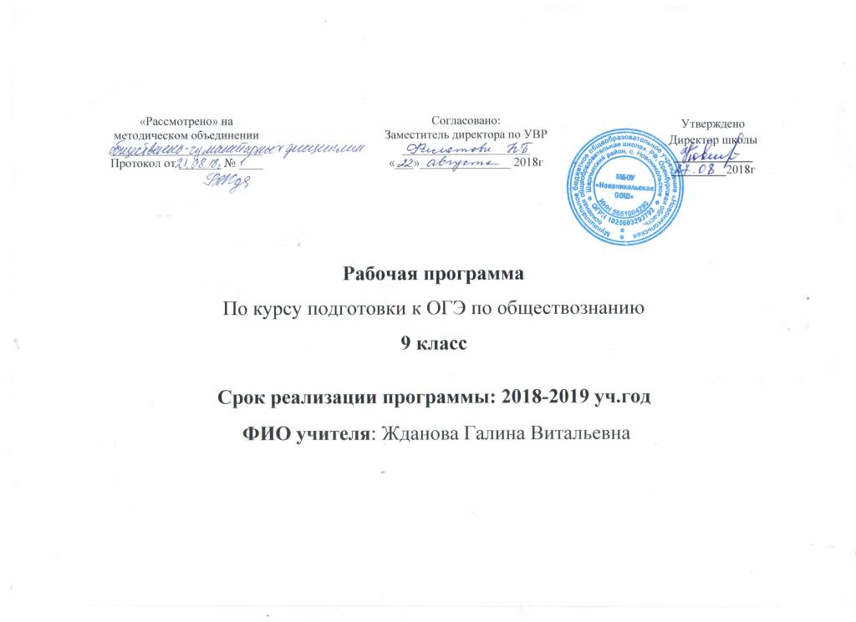
Раздел I. Планируемые результаты освоения учебного предмета
Раздел II. Содержание учебного предмета
Раздел III. Тематическое планирование с указанием количества часов, отводимых на освоение каждой темы
Приложение
Календарно-тематическое планирование
Оценочный материал

Планируемые результаты
Предполагаемые личностные результаты
1. Мотивированность и направленность на активное и созидательное участие в будущем в общественной и государственной жизни (данный элективный курс поможет систематизировать знания и развить универсальные учебные навыки, необходимые
- для успешной сдачи ГИА в текущем году,
- для подготовки теоретической базы и необходимых умений для дальнейшего обучения в старшей школе, затем успешной сдачи ЕГЭ, дающего возможность получения профессионального образования и профессиональной самореализации).
2. Дальнейшее развитие умений коммуникации, усвоение с целью дальнейшего применения умения вести полемику.
3. Ценностные ориентиры, основанные на толерантности, осознании необходимости поддержания гражданского мира и согласия.
4. Понимание необходимости развития внутреннего мира своей личности- члена формирующегося гражданского общества в РФ.
Предполагаемые метапредметные результаты:
- Учащиеся научатся сознательно организовывать вою познавательную деятельность
- Учащиеся углубят свои знания и разовьют умения объяснять явления социальной действительности с научных позиций
- Учащиеся смогут выполнять познавательные и практические задания на:
- использование элементов причинно-следственного анализа;
- составление простого плана;
- составление тезисов;
- составление конспекта;
- использование несложных реальных связей и зависимостей:
- определение сущностных характеристик изучаемого объекта, самостоятельное определение и выбор верных критериев для сравнения, сопоставления, оценки объектов;
- поиск и извлечение нужной информации по заданной теме в адаптированных источниках различного типа;
- перевод информации из одной знаковой системы в другую (из текста в схему или таблицу, из диаграммы в текст или таблицу, из аудиовизуального ряда в текст и др.);
- выбор знаковых систем адекватно предложенной коммуникативной и познавательной ситуации;
- объяснение изученных положений на конкретных примерах;
- объективную оценку своих учебных действий;
- корректировку своего собственного поведения в социуме;
- определение собственного отношения к явлениям современной жизни, формулирование своей точки зрения;
- способность решать творческие задачи представлять, результаты свей деятельности в различных формах (сообщение, эссе, презентация, опорный конспект, схема и др.).
4. Учащиеся смогут быть готовыми к сотрудничеству с учениками, с учителем, к коллективной работе.
Предполагаемые предметные результаты:
в познавательной сфере:
- относительно целостное представление об обществе и о человеке, о сферах жизни общества, механизмах и регуляторах деятельности человека;
- знание базовых ключевых понятий обществознания в объёме основной школы;
- знания, умения и ценностные установки, необходимые для сознательного выполнения учащимися своих социальных ролей;
- умения находить нужную социальную информацию в различных источниках, адекватно её воспринимать, преобразовывать в соответствии с решаемой задачей (анализировать, обобщать, систематизировать, конкретизировать имеющиеся данные, соотносить их с собственными знаниями);
- умения давать оценку взглядам, подходам, событиям, процессам с позиций одобряемых в современном российском обществе социальных ценностей.
в ценностно-мотивационной сфере
- понимание побудительной роли мотивов в деятельности человека, места ценностей в мотивационной структуре личности;
- знание основ нравственных и правовых понятий, норм и правил, понимание их роли в жизни общества, умение применять эти нормы и правила к анализу конкретных реальных ситуации, установка на необходимость руководствоваться этими правилами в собственной жизни;
- знание особенностей труда и основных требований трудовой этики;
- знание новых возможностей для коммуникаций в современном обществе, умение использовать современные средства связи и коммуникации для поиска и обработки необходимой социальной информации;
- умение взаимодействовать в ходе выполнения групповой работы, вести диалог, участвовать в дискуссии, аргументировать собственную точку зрения.

Содержание программы курса
- Особенности ГИА по обществознанию (1 часа). Кодификатор. Спецификатор. Система оценивания. Демоверсия ГИА.
- Человек и общество (3 часа). Общество как форма жизнедеятельности людей. Взаимодействие природы и общества. Основные сферы общественной жизни, их взаимосвязь. Биологическое и социальное в человеке. Личность. Особенности подросткового возраста. Деятельность человека и её основные формы (труд, игра, учеба). Человек и его ближайшее окружение. Межличностные отношения. Общение. Межличностные конфликты и их конструктивное разрешение.
- Сфера духовной культуры 3 часа). Сфера духовной культуры и её особенности. Наука в жизни современного общества. Образование и его значение в условиях информационного общества. Возможности получения общего и профессионального образования в Российской Федерации. Религия, религиозные организации и объединения, их роль в жизни современного общества. Свобода совести. Мораль. Гуманизм. Патриотизм, гражданственность.
- Экономика (3 часа). Экономика, её роль в жизни общества. Товары и услуги, потребности и ресурсы, ограниченность ресурсов.Экономические системы и собственность. Производство, производительность труда. Разделение труда и специализация. Обмен, торговля. Рынок и рыночный механизм. Предпринимательство. Малое предприятие и фермерское хозяйство. Деньги. Заработная плата и стимулирование труда. Неравенство доходов и экономические меры социальной поддержки. Налоги, уплачиваемые гражданами. Экономические цели и функции государства.
- Социальная сфера (3 час). Социальная структура общества. Семья как малая группа. Отношения между поколениями. Многообразие социальных ролей в подростковом возрасте. Социальные нормы и ценности. Отклоняющееся поведение. Опасность наркомании и алкоголизма для человека и общества. Социальная значимость здорового образа жизни. Социальный конфликт и пути его решения. Межнациональные отношения.
- Сфера политики и социального управления (2часа). Власть. Роль политики в жизни общества. Понятие и признаки государства. Разделение властей. Формы государства. Политический режим. Демократия. Местное самоуправление. Участие граждан в политической жизни. Выборы, референдум. Политические партии и движения, их роль в общественной жизни страны. Гражданское общество и правовое государство.
- Право (2ч.). Право, его роль в жизни общества и государства. Нормы права. Нормативный правовой акт. Понятие правоотношений. Признаки и виды правонарушений. Понятие и виды юридической ответственности. Конституция РФ. Основы конституционного строя РФ. Федеративное устройство России. Органы государственной власти Российской Федерации. Правоохранительные органы. Судебная система. Взаимоотношения органов государственной власти и граждан. Понятие прав, свобод и обязанностей. Права и свободы человека и гражданина в России, их гарантии. Конституционные обязанности гражданина. Права ребёнка и их защита. Особенности правового статуса несовершеннолетних. Механизмы реализации и защиты прав и свобод человека и гражданина. Международно-правовая защита жертв вооружённых конфликтов. Гражданские правоотношения.Права собственности. Права потребителей. Семейные правоотношения. Права и обязанности родителей и детей. Право на труд и трудовые правоотношения. Трудоустройство несовершеннолетних. Административные правоотношения, правонарушения и наказания. Основные понятия и институты уголовного права. Уголовная ответственность несовершеннолетних.

Тематическое планирование
Название темы курса | Всего ча-сов
.Вводное занятие: «Знакомство с особенностями ГИА по обществознанию» | 1
Человек и общество | 3
Сфера духовной культуры | 3
Экономика | 3
. Социальная сфера | 3
Сфера политики и социального управления | 2
Право | 2

Приложения

Календарно- тематическое планирование курса
Название темы курса | Всего ча-сов
1.Вводное занятие: «Знакомство с особенностями ГИА по обществознанию» | 1
2. Человек и общество | 1
3-4. Занятие по решению типичных заданий А1-А4, А11-А13, В1-В5, С1-С4 по теме «Человек и общество» | 2
5.Сфера духовной культуры | 1
6-7. Занятие по решению типичных заданий А5-А6, В1-В5,С1-С4 по теме «Сфера духовной культуры» | 2
8. Экономика | 1
9-10. Занятие по решению типичных заданий А7-А10, В1-В5.С1-С4 по теме «Экономика» | 2
11. Социальная сфера | 1
12-13. Занятие по решению типичных заданий А11-А13, В1-В5,С1-С4 по теме  «Социальная сфера» | 2
14. Сфера политики и социального управления | 1
15. Занятие по решению типичных заданий А14-А16, В1-В5,С1-С4 по теме «Сфера политики и социального управления» | 1
16. Право | 1
17Занятие по решению типичных заданий А17-А20, В1-В5,С1-С4 по теме «Право» | 1

ОЦЕНОЧНЫЙ МАТЕРИАЛ

Вариант 1. Обществознание 9 класс
Ответом к заданиям 1–20 является одна цифра, которая соответствует
номеру правильного ответа. Запишите эту цифру в поле ответа
в тексте работы, а затем перенесите в БЛАНК ОТВЕТОВ № 1 справа от
номера соответствующего задания, начиная с первой клеточки.
- Общество в широком смысле слова означает...

1) естественную среду обитания человека
2) группу людей, объединённых общими интересами
3) стадию исторического развития народа
4) всё человечество в прошлом, настоящем и будущем
- К политическим проблемам развития общества можно отнести...

1) угрозу международного терроризма
2) снижение интереса молодёжи к чтению книг
3) рост инфляции
4) распространение наркотиков среди молодёжи
- Какой признак отличает традиционную экономику?

1) процветание фабричного производства
2) централизованное ценообразование
3) регулирование производства при помощи обычаев
4) преобладание частной собственности на средства производства
- Существует несколько значений понятия «экономика». Что иллюстрирует экономику как науку?

1) продажа продукции фермерских хозяйств
2) выявление факторов роста спроса на услуги
3) оказание населению бытовых услуг
4) биржевые торги акциями предприятий
- Особенность научного знания состоит в том, что оно

1) направлено на создание материальных ценностей
2) основано на художественных образах
3) всегда применяется в реальной жизни
4) стремится к объективности
- Владимир учится в 6-м классе общеобразовательной школы. Он увлекается авиамоделированием и верховой ездой. На какой ступени образования находится Владимир?

1) начальное образование
2) основное общее образование
3) полное (среднее) образование
4) среднее профессиональное образование
- Мастер добивался идеального сочетания оттенков красного, золотистого, коричневого и других цветов, стараясь передать красоту осеннего леса. Это пример деятельности в сфере

1) науки
2) искусства
3) религии
4) познания
8. Верны ли следующие суждения об ограниченности ресурсов?
А. Проблема ограниченности ресурсов может быть полностью решена
современной наукой.
Б. Ограниченность ресурсов связана с ростом потребностей общества.
1) верно только А
2) верно только Б
3) верны оба суждения
4) оба суждения неверны
- Какую социальную роль могут исполнять как подростки, так и взрослые люди?
1) потребитель
2) избиратель
3) ученик средней школы
4) водитель
10. В средневековой Европе существовала пословица: недостоин быть мужчиной тот, кто не является господином своей жены. Она отражает отношения в семье
1) патриархальной
2) демократической
3) неполной
4) партнёрской
- В результате хозяйственной деятельности человека увеличилось поступление в атмосферу вредных веществ. Всё это негативно влияет на состояние природы и здоровье людей. Иллюстрацией каких глобальных проблем является данный факт?
1) демографических
2) военных
3) экономических
4) экологических
- Административным проступком является

1) безбилетный проезд в автобусе
2) неуплата алиментов
3) отказ вернуть долг соседу
4) опоздание на учёбу
13. Не подготовившись к контрольной работе по математике, двое учащихся 11 класса решили сорвать её проведение. Они позвонили в полицию, сообщив, что в школе заложена бомба. Действия учащихся являются

1) гражданским проступком
2) преступлением
3) административным проступком
4) дисциплинарным нарушением
14. Какая отрасль права закрепляет основы государственного строя?

1) административное
2) конституционное
3) гражданское
4) уголовное
15. Что из перечисленного характеризует демократический режим?

1) верховенство исполнительной власти
2) командно-административные методы управления
3) господство одной общеобязательной идеологии
4) защита прав и свобод граждан
16. Верны ли следующие суждения о юридической ответственности?

А. Юридическая ответственность призвана восстанавливать нарушенные права граждан, пострадавших от правонарушения.
Б. Юридическая ответственность выражается в том, что в отношении лица, вина которого доказана, применяются меры государственного принуждения.

1) верно только А
2) верно только Б
3) верны оба суждения
4) оба суждения неверны
17. Верны ли следующие суждения о Конституции Российской Федерации?

А. Конституция Российской Федерации обладает высшей юридической силой.
Б. Конституция является сводом законов Российской Федерации.

1) верно только А
2) верно только Б
3) верны оба суждения
4) оба суждения неверны
18. Верны ли следующие суждения о гражданском обществе?

А. Гражданское общество включает в себя инициативные объединения и организации населения.
Б. В демократических странах гражданское общество выступает партнёром государства в разрешении общественных дел.

1) верно только А
2) верно только Б
3) верны оба суждения
4) оба суждения неверны
19. Верны ли следующие суждения о политике?

А. Политика выступает в качестве регулятора жизни общества.
Б. Политика связана с отношениями власти.

1) верно только А
2) верно только Б
3) верны оба суждения
4) оба суждения неверны
20. Верны ли следующие суждения о политических партиях?

А. Политические партии объединяют людей с близкими взглядами на социальные проблемы.
Б. Демократическому режиму присуща многопартийность.

1) верно только А
2) верно только Б
3) верны оба суждения
4) оба суждения неверны
Ответом к заданиям 21–25 является последовательность цифр.
Запишите ответы в поля ответов в тексте работы, а затем перенесите
в БЛАНК ОТВЕТОВ № 1 справа от номеров соответствующих заданий,
начиная с первой клеточки, без пробелов, запятых и других
дополнительных символов. Каждую цифру пишите в отдельной
клеточке в соответствии с приведёнными в бланке образцами.
21. Школьник Иван готовится к экзамену по химии, а его брат играет с моделью железной дороги. Сравните две формы (вида) деятельности, упомянутые в условии задания: учёбу и игру.

Выберите и запишите в первую колонку таблицы порядковые номера черт сходства, а во вторую колонку — порядковые номера черт отличия:

1) соблюдение определённых норм и правил;
2) создание воображаемой обстановки;
3) использование различных предметов;
4) целенаправленное получение знаний.
Черты сходства |  | Черты различия
22. Прочитайте приведённый текст, каждое положение которого отмечено буквой.

(А) Учёные-социологи провели среди горожан опрос: «Как Вы и Ваша семья участвуете в сохранении природной среды?». (Б) Для многих людей сохранение природной среды связано с озеленением своего населённого пункта и очисткой парков от мусора. (В) К сожалению, лишь немногие горожане используют экономичные бытовые электроприборы и сортируют бытовые отходы.

Определите, какие положения текста:

1) отражают факты;
2) выражают мнения.

Запишите в таблицу цифры, обозначающие характер соответствующих положений.

а | б | в
23. Установите соответствие между примерами и функциями государства, которые они иллюстрируют: к каждому элементу, данному в первом столбце, подберите соответствующий элемент из второго столбца.
ПРИМЕРЫ | ФУНКЦИИ ГОСУДАРСТВА
А) обеспечение правопорядка | 1) внешние
Б) подписание президентом договора о дружбе и сотрудничестве с главой соседнего государства | 2)Внутренние
В) разработка правительством долгосрочной программы экономического развития страны
Г) участие армии в военных учениях совместно с армией другого государства
Д) государственное финансирование строительства автомобильных и железных дорог
Запишите в строку ответов выбранные цифры под соответствующими буквами.
24 . В странах Z и Y один из фондов изучения общественного мнения провёл среди совершеннолетних граждан опрос: «Доверяете ли Вы правоохранительным органам?».

Полученные результаты (в % от числа опрошенных) представлены в таблице.

Результаты опроса, отражённые в таблице, были опубликованы и прокомментированы в СМИ. Какие из приведённых ниже выводов непосредственно вытекают из полученной в ходе опроса информации?

Запишите цифры, под которыми они указаны.

1) В стране Z деятельность правоохранительных органов контролируются институтами гражданского общества.
2) Правительству страны Z целесообразно организовать более подробное освещение в СМИ деятельности правоохранительных органов.
3) В странах Y и Z с разной успешностью проводятся реформы правоохранительных органов и судебной системы.
4) В стране Z, по сравнению со страной Y, существуют более благоприятные условия для развития правового государства.
5) Правительству страны Y следует выявить и привлечь к ответственности нарушающих закон сотрудников правоохранительных органов.
25. Найдите в приведённом списке выводы, которые можно сделать на основе таблицы, и запишите цифры, под которыми они указаны.

1) Среди опрошенных страны Z доля тех, кто не доверяет правоохранительным органам, больше доли тех, кто относится к ним с опасением.
2) Среди опрошенных страны Y суммарная доля тех, кто доверяет правоохранительным органам, меньше доли тех, кто относится к ним с опасением.
3) Доля тех, кто доверяет правоохранительным органам, так как там работают настоящие профессионалы, в стране Y выше, чем в стране Z.
4) В стране Z только четверть опрошенных доверяют правоохранительным органам, потому что они защищают права и законные интересы граждан.
5) Равные доли опрошенных страны Y не доверяют правоохранительным органам и относятся к ним с опасением.
Прочитайте текст и выполните задания 26–31.
Ключевой элемент демократии — полноправие граждан.

Расхожее определение демократии сводит её к регулярным выборам, проводимым на честной основе при строгом подсчёте голосов. Несмотря на то что периодические выборы очень важны для демократической системы, они всего лишь позволяют гражданам отдать предпочтение одной из стратегий, предлагаемых политическими партиями. В период же между выборами граждане могут воздействовать на государственную политику посредством иных институтов: объединений по интересам, общественных движений, профессиональных союзов и т. д. Все эти формы являются составными частями демократической практики.

Другой общепризнанный показатель демократии — власть большинства. Всякий орган управления, принимающий решения относительным большинством голосов, демократичен — идёт ли речь об избирательном округе, о парламенте, комитете, городском совете или партийном собрании.

Однако и здесь возникает проблема. Что если законно избранное большинство регулярно ущемляет своими решениями некое меньшинство (например, культурную или этническую группу)? В подобных случаях успешно действующие демократии обычно сочетают принцип власти большинства с защитой прав меньшинств.

Демократические свободы должны также способствовать развитию коллективного сознания граждан, пониманию ими общих нужд и принятию решений — без расчёта на каких-то властителей. Носители разнообразных социальных статусов и интересов, оставаясь независимыми от государства, а может быть, и от партий, не только ограничивают произвол власти, но и формируют то, что в современных политологических исследованиях именуется «гражданским обществом», новый, лучший тип граждан — более информированный, более социальный по складу сознания, готовый на жертвы ради общего блага.

(По Т. Карлу, Ф. Шмиттеру)
- Составьте план текста. Для этого выделите основные смысловые фрагменты текста и озаглавьте каждый из них.
27. Какие элементы (показатели) демократии названы в тексте (назовите любые два элемента (показателя)?
28. Как, по мнению авторов, граждане могут влиять на власть (укажите два способа влияния)?
29. С опорой на текст и обществоведческие знания объясните смысл понятия «гражданское общество». Приведите два примера деятельности организаций гражданского общества.
30. Авторы упоминают выборы, проводимые на «честной основе». Укажите любые три требования, которым должны соответствовать демократические выборы.
31. Авторы связывают демократию с пониманием гражданами общих нужд. Используя текст и обществоведческие знания, дайте два объяснения этой связи.
1. | 4
2 | 1
3 | 3
4 | 2
5 | 4
6 | 2
7 | 2
8 | 2
9 | 1
10 | 1
11 | 4
12 | 1
13 | 2
14 | 2
15 | 3
16 | 3
17 | 1
18 | 3
19 | 3
20 | 3
21 | 1324
22 | 112
23 | 45
24 | 45
25 | 245.
1. В правильном ответе пункты плана должны соответствовать основным смысловым фрагментам текста и отражать основную идею каждого из них. Могут быть выделены следующие смысловые фрагменты:
1) способы воздействия граждан на государственную политику;
2) власть большинства как общепризнанный показатель демократии;
3) власть большинства и защита прав меньшинств;
4) гражданское общество и новый тип граждан.
Возможны иные формулировки пунктов плана, не искажающие сути основной идеи фрагмента, и выделение дополнительных смысловых блоков.
- правильном ответе могут быть указаны два показателя:
1) периодические выборы;
2) участие в объединениях по интересам, общественных движениях, профессиональных союзах и др.
Способы могут быть сформулированы иначе.
- Могут быть названы следующие два способа влияния:
1)во время выборов граждане могут отдать предпочтение одной из стратегий, предлагаемых политическими партиями;
2)В период же между выборами граждане могут воздействовать на государственную политику посредством иных институтов: объединений по интересам, общественных движений, профессиональных союзов и т. д.
4. Правильный ответ должен содержать следующие элементы:
1) смысл понятия, например: независимое от государства объединение людей, образованное по инициативе самих граждан для совместного решения тех или иных вопросов, вызванных общими нуждами
(смысл понятия может быть сформулирован иначе);
2) два примера, допустим:
а) жители микрорайона создали общественную организацию, которая добилась отмены принятого решения о строительстве нового торгового центра на месте парка;
б) общество защиты прав потребителей представляет в суде интересы потребителей, пострадавших от недобросовестных производителей товаров и услуг.
Могут быть приведены другие примеры деятельности организаций гражданского общества.
5. В правильном ответе могут быть указаны следующие требования к демократическим выборам:
1) возможность выбора из нескольких кандидатов (партий), представляющих разные политические силы (выборы на альтернативной основе);
2) возможность получения правдивой и честной информации о кандидатах (политических партиях);
3) всеобщее, равное право каждого гражданина участвовать в выборах;
4) тайное голосование;
5) свободное и добровольное участие граждан.
Требования могут быть приведены в иных, близких по смыслу формулировках.
6. Могут быть даны такие объяснения:
1) участие в выборах приучает соотносить заявления и обещания кандидатов с интересами, например, жителей города;
2) обращаясь в органы власти, граждане часто отстаивают общие интересы какой-либо группы.
Могут быть даны другие объяснения указанной связи.

Лист корректировки рабочей программы
По ИГЗ география и обществознание. учителя МБОУ «Новоникольская ООШ» Ждановой Г.В.

Класс | Название раздела, темы | Дата проведения по плану | Причина корректировки | Корректирующие мероприятия | Дата проведения по факту

Дата _____________________ Подпись ____________/_____________________/

